Projeto Azordens

Documento de Visão do Produto

Análise e Desenvolvimento de Sistemas - UPF
Disciplina de Projeto Integrador I
Prof.: Alexandre Zanatta e Jeangrei Veiga
Aluno: Guilherme Zordan

Histórico de Revisões
Data | Versão | Descrição | Autor
04/12/2015 | 1.0.0 | Versão inicial do documento | Guilherme Zordan

Índice
Projeto AZORDENS 4
1 Introdução 4
Propósito do documento de visão do produto 4
Características do produto 4
1.1 NC001 gerenciar um sistema de ordens de serviço 4
Concepção do sistema 4
1.2 Identificação dos Requisitos 4
1.3 Prioridade dos Requisitos 5
2 Descrição geral 6
Usuários do sistema 6
3 REQUISITOS DO SOFTWARE 7
REQUISITOS NÃO-FUNCIONAIS 7
3.1 Requisitos de Segurança 7
3.2 Requisitos de Interface 7
3.3 Requisitos de Operacionais 7
3.4 Requisitos de Confiabilidade 7
REQUISITOS FUNCIONAIS 8
4 Casos de uso 10
Diagrama de casos de uso 10
5.1 Diagrama de Casos de Uso Geral 10
Regras de Negócio 11
5.2 Regras de Negócio 11
Detalhamento de caso de uso 11
5 Atividades 16
Diagrama de atividades 16
6.1 Diagrama de atividade – Manter Pessoa 16
6.2 Diagrama de atividade – Manter Pessoa Tipo 17
6.3 Diagrama de atividade – Manter Pessoa Login 17
6.4 Diagrama de atividade – Enviar Promoção 17
7 Classes 18
Diagrama de classes 18
7.1 Diagrama de Classes Geral 18
8 Matriz de Rastrabilidade 19
Referências ao modelo do documento 19

Projeto Azordens
_______________________________________________________________________________________________________________________________________________________________________________________________________
Documento de Visão do Produto
_______________________________________________________________________________________________________________________________________________________________________________________________________

INTRODUÇÃO

Propósito do documento de visão do produto
O projeto Azordens é responsável pela entrega de uma aplicação cliente-servidor web com o objetivo de fornecer um ambiente de cadastro, consulta e gestão de ordens de serviço, clientes, equipamentos e marcas.
O sistema foi imaginado para suprir as necessidades de criação de ordens de serviço personalizáveis para empresas de pequeno-médio porte. Idealizando atingir, principalmente, àquelas que trabalham na manutenção de equipamentos de informática e afins.
Considerando que é necessário manter histórico de todas as manutenções executadas por estes profissionais, o software irá proporcionar uma visão administrativa para extração rápida de informações.

Características do produto
A seguir, serão listadas as necessidades identificadas:

NC001 gerenciar um sistema de ordens de serviço
Necessidade de gerência de um sistema de ordens de serviço no qual suporte clientes, equipmamentos e marcas para cadastro e consulta.

Concepção do sistema
Foram utilizados os seguintes métodos para identificar os requisitos do sistema:
- Análise das necessidades da empresa.
- Análise do sistema não-informatizado da empresa.
- Análise dos sistemas similares.
- Outras idealizações.

Identificação dos Requisitos

    - Log in (RQ-01)
A aplicação deve apresentar uma tela de log in antes de fornecer acesso ao sistema. O usuário poderá fazer o log in ferramenta fornecendo suas credenciais de e-mail e senha.

    - Recuperação de Senha (RQ-02)
O sistema deve oferecer a possibilidade do envio de um código via e-mail para troca de senha caso o usuário a tenha esquecido ou queira simplesmente fazer a troca.

    - Página de boas-vindas (RQ-03)
Após realizado o processo de autenticação, o usuário deverá ser redirecionado para a página principal. Nesta página será apresentado o menu de acesso às Ordens de Serviço, Clientes, Equipamentos e Marcas. Caso seja o primeiro acesso, também será exibido um diálogo com dicas para uso da aplicação.

    - Operações (RQ-04)
As opções apresentadas na página principal (4.1.4) devem estar ao alcance do usuário durante toda navegação pela ferramenta em um menu de opções. Juntamente, deve existir um botão para sair da aplicação.

    - Cadastro de Ordem de Serviço (RQ-05)
Página com um formulário para cadastro da ordem de serviço.

    - Consulta às Ordens de Serviço Cadastradas (RQ-06)
Página de acesso, edição e exclusão de Ordens de Serviço cadastradas.

    - Etiqueta de Ordem de Serviço (RQ-07)
Funcionalidade de geração de etiquetas que possam ser anexadas ao equipamento do cliente.

    - Cadastro de cliente (RQ-08)
Página com um formulário para cadastro de cliente.

    - Consulta a clientes cadastrados (RQ-09)
Página de acesso, edição e exclusão de cliente cadastrados.

    - Cadastro de equipamento (RQ-10)
Página com um formulário para cadastro de cliente.

    - Consulta a equipamentos (RQ-11)
Página de acesso, edição e exclusão aos equipamentos cadastrados.

    - Cadastro de marcas (RQ-12)
Página com um formulário para cadastro de marca.

    - Consulta a marcas (RQ-13)
Página de acesso, edição e exclusão aos marcas cadastradas.

    - Relatórios Gerais (RQ-14)

Botão para geração de documento contendo informações baseadas no filtro e/ou intervalo de período aplicados em determinada entidade.

    - Relatório Administrativo (RQ-15)

Possibilidade de extrair informações detalhadas sobre as OS e faturamento durante período e filtro aplicados.

DESCRIÇÃO GERAL

Usuários do sistema
Usuário: Faz a manutenção do sistema;



REQUISITOS DO SOFTWARE

Requisitos Não-Funcionais
Os requisitos que descrevem os aspectos não-funcionais do sistema são apresentados a seguir:

Requisitos de Segurança
Ident. | Descrição
RNF/SEG-01 | O usuário autorizado deverá efetuar logon no sistema para poder realizar todas as operações do sistema.

Requisitos de Interface
Ident. | Descrição
RNF/INT-01 | O sistema deve ter uma interface visual de fácil utilização.
RNF/INT-02 | O sistema deve prover uma experiência na qual possibilite o usuário entender enquanto usa (UX)
RNF/INT-03 | O sistema deve manter uma interface que proporcione alta produtividade para os usuários.
RNF/INT-04 | Deve ser responsivo a diferentes tamanhos de tela desktop.

Requisitos de Operacionais
Ident. | Descrição
RNF/OPE-01 | O sistema deve ser desenvolvido em Ruby On Rails, AngularJS, Bootstrap e MySQL,
RNF/OPE-02 | O sistema deve ser rápido, operações não devem exceder o tempo de 15 segundos.
RNF/OPE-02 | O sistema deve ser desenvolvido em uma arquitetura MVC.
RNF/OPE-04 | A camada de aplicação para web compatível com os principais browsers de mercado (Google Chrome e Firefox).

Requisitos de Confiabilidade
Ident. | Descrição
RNF/CON-01 | O sistema deve estar disponível 24 horas por dia durante os 7 dias da semana. Por não se tratar de um sistema crítico, o sistema poderá ficar fora do ar por no máximo 24hs.

Requisitos Funcionais
Os requisitos que descrevem os aspectos funcionais do sistema são apresentados a seguir:

RF01 – Log in
Importância: [ X ] crítico [ ] importante [ ] útil
Relacionamento com outro(s) requisito(s): [ ]
Priorização: [ 1 ]

PROBLEMAS/NECESSIDADES IDENTIFICADAS

Necessário existir um formulário para realizar log in na aplicação.

SOLUÇÃO

Criar formulário de log in.
Campos do formulário:
- E-mail
- Senha

RESTRIÇÕES / EXCEÇÕES

- O Usuário receberá um e-mail e senha já existentes no banco de dados para iniciar o uso da aplicação. O cadastro de usuário não deve estar disponível.

RF02 – Recuperação de senha
Importância: [ ] crítico [ X ] importante [ ] útil
Relacionamento com outro(s) requisito(s): [RQ01]
Priorização: [ 2 ]

PROBLEMAS/NECESSIDADES IDENTIFICADAS

Necessário existir uma recuperação de senha, para caso o usuário a esqueça

SOLUÇÃO

Criar formulário para início da recuperação de senha.
Campo do formulário:
- E-mail

Depois de submetido, o usuário deve ser direcionado à página de log in junto da informaçã de que receberá um e-mail contendo o link para recuperar sua senha. Quando o usuário seguir este link, lhe será exibido outro formulário:

Criar formulário para início da recuperação de senha.
Campo do formulário:
- Nova senha
- Confirmação da nova senha

Após envio deste formulário, a senha será trocada.

RESTRIÇÕES / EXCEÇÕES

- Tamanho mínimo para nova senha: 6 caracteres.

RF03 – Página de boas-vindas
Importância: [ ] crítico [ X ] importante [ ] útil
Priorização: [ 2 ]

PROBLEMAS/NECESSIDADES IDENTIFICADAS

Após log in, deve existir uma página padrão na qual o usuário será direcionado.

SOLUÇÃO

opções:
- Consultar OS
- Consultar Clientes
- Consultar Equipamentos
- Sair

A página padrão na qual o usuários será direcionado será Consultar OS

RESTRIÇÕES / EXCEÇÕES

- Caso seja o primeiro acesso/log in do usuário, também será mostrada uma caixa de diálogo contendo dicas sobre o funcionamento da aplicação.
- A opção “Sair” redirecionará o usuário para a página de log in e fará com que a sessão do usuário seja finalizada.

RF04 – Operações
Importância: [ ] crítico [ ] importante [ X ] útil
Priorização: [ 3 ]

PROBLEMAS/NECESSIDADES IDENTIFICADAS

A aplicação deve permitir acesso a determinadas operações quando selecionada a consulta de alguma entidade

SOLUÇÃO

Criar seguintes opções, dentro das suas respectivas consultas:
- Cadastrar nova OS
- Cadastrar novo Cliente
- Cadastrar novo Equipmamento
- Cadastrar nova Marca

- Também deve haver a possibilidade de executar filtros sobre a consulta.
- Também deve haver a possibilidade de emitir um relatório sobre a consulta.

RF05 – Cadastrar OS
Importância: [ X ] crítico [ ] importante [ ] útil
Priorização: [ 1 ]

PROBLEMAS/NECESSIDADES IDENTIFICADAS

Deve existir uma página para cadastro de nova OS.

SOLUÇÃO

Criar página com formulário para cadastro de OS.
Campos do formulário:
- Número identificador**
- Cliente*
- Equipamento*
- Defeito*
- Número serial do equipamento
- Status** (ABERTA, EM PROGRESSO, CONCLUÍDA, ENTREGUE, FECHADA e CANCELADA)
- Observação

Campos que serão considerados obrigatórios para que a OS possa passar para o status “CONCLUÍDA” ou acima:
- Valor

RESTRIÇÕES / EXCEÇÕES

*Campos obrigatórios.
**Campos obrigatórios gerados automaticamente.
- O campo “Status” será gerado automaticamente assumindo o valor “ABERTO”.
- Por cada status que a OS passar, haverá uma coluna no banco de dados informando a data na qual o status foi informado.
- Em uma Ordem de Serviço com status ENTREGUE supõe-se que o Cliente já esteja com o equipamento reparado em mãos.

RF06 – Consultar/Editar/Cancelar OS
Importância: [ X ] crítico [ ] importante [ ] útil
Priorização: [ 1 ]

PROBLEMAS/NECESSIDADES IDENTIFICADAS

Deve existir um meio de editar as ordens de serviço.

SOLUÇÃO

Criar página com possibilidade de consulta às ordens de serviço.
Opções disponíveis:
- Consulta
- Edição

Filtros disponíveis realizar a consulta:
- Período de tempo
- Mostrar canceladas
- Número
- Cliente (nome e/ou e-email)
- Equipamento
- Status
- Data da abertura

Campos editáveis:
- Status**
- Observação
- Número Serial

Campos que serão considerados obrigatórios para que a OS possa passar para o status “CONCLUÍDA” e acima:
- Valor

RESTRIÇÕES / EXCEÇÕES

- Uma OS com status FECHADA não pode ser reaberta.
- Uma OS com status CANCELADA não pode ser reaberta e por padrão não será listada na consulta de OS.

RF07 – Etiqueta de Ordem de Serviço
Importância: [ ] crítico [ X ] importante [ ] útil
Priorização: [ 2 ]

PROBLEMAS/NECESSIDADES IDENTIFICADAS

Identificar os equipamentos do cliente no ambiente de trabalho.

SOLUÇÃO

Criar funcionalidade de impressão de etiquetas contendo dados da OS.

Deve ser possível relizar a impressão da etiqueta a qualquer momento.

Campos em exibição na etiqueta
- Número identificador**
- Cliente
- Equipamento
- Defeito
- Número serial do equipamento (caso haja)
- Status
- Observação (caso haja)
- Valor (caso haja)

- Deve haver espaço para escrever Observações adicionais à mão
- Deve haver espaço para inserir valor da OS à mão caso a mesma ainda não tenha

RF08 – Cadastrar Cliente
Importância: [ X ] crítico [ ] importante [ ] útil
Relacionamento com outro(s) requisito(s): [RQ08]
Priorização: [ 1 ]

PROBLEMAS/NECESSIDADES IDENTIFICADAS

Deve existir uma página para cadastro de novo Cliente.

SOLUÇÃO

Criar página com formulário para cadastro de Cliente.
Campos do formulário:
- Número identificador**
- Nome*
- Sobrenome*
- E-mail*
- Telefone
- Data de criação***

RESTRIÇÕES / EXCEÇÕES

O e-mail para cada cliente será único

*Campos obrigatórios
**Campos obrigatórios gerados automaticamente
***Campos ocultos gerados automaticamente

RF09 – Consultar/Editar/Ocultar Cliente
Importância: [ X ] crítico [ ] importante [ ] útil
Priorização: [ 1 ]

PROBLEMAS/NECESSIDADES IDENTIFICADAS

Deve existir um meio de editar e ocultar os clientes cadastrados.

SOLUÇÃO

Criar página com possibilidade de consulta a clientes.
Opções disponíveis:
- Consulta
- Edição
- Ocultar

Campos editáveis:
- Nome*
- Sobrenome*
- E-mail*
- Telefone

RESTRIÇÕES / EXCEÇÕES

*Campos obrigatórios
- Ocultar Cliente implicará em uma exclusão não-lógica do registro, podendo ser tornado visível novamente posteriormente.

RF10 – Cadastrar Equipamento
Importância: [ X ] crítico [ ] importante [ ] útil
Priorização: [ 1 ]

PROBLEMAS/NECESSIDADES IDENTIFICADAS

Deve existir uma página para cadastro de novo Equipamento.

SOLUÇÃO

Criar página com formulário para cadastro de Equipamento.
Campos do formulário:
- Número identificador**
- Descrição*
- Modelo*
- Marca*

RESTRIÇÕES / EXCEÇÕES

*Campos obrigatórios
**Campos obrigatórios gerados automaticamente

RF11 – Consultar/Editar/Ocultar Equipamento
Importância: [ X ] crítico [ ] importante [ ] útil
Priorização: [ 1 ]

PROBLEMAS/NECESSIDADES IDENTIFICADAS

Deve existir um meio de editar e excluir os Equipamentos cadastrados.

SOLUÇÃO

Criar página com possibilidade de consulta de Equipamentos.
Opções disponíveis:
- Consulta
- Edição
- Remoção

Campos editáveis:
- Descrição*
- Modelo*
- Marca*

RESTRIÇÕES / EXCEÇÕES

*Campos obrigatórios.
- Ocultar Equipmamento implicará em uma exclusão não-lógica do registro, podendo ser tornado visível novamente posteriormente.

RF12 – Cadastrar Marca
Importância: [ X ] crítico [ ] importante [ ] útil
Priorização: [ 1 ]

PROBLEMAS/NECESSIDADES IDENTIFICADAS

Deve existir uma página para cadastro de nova Marca.

SOLUÇÃO

Criar página com formulário para cadastro de Marca.
Campos do formulário:
- Número identificador**
- Nome*

RESTRIÇÕES / EXCEÇÕES

*Campos obrigatórios
**Campos obrigatórios gerados automaticamente

RF13 – Consultar/Editar/Ocultar Marca
Importância: [ X ] crítico [ ] importante [ ] útil
Priorização: [ 1 ]

PROBLEMAS/NECESSIDADES IDENTIFICADAS

Deve existir um meio de editar e ocultar as Marcas cadastradas.

SOLUÇÃO

Criar página com possibilidade de consulta de Marcas.
Opções disponíveis:
- Consulta
- Edição
- Ocultar

Campos editáveis:
- Nome

RESTRIÇÕES / EXCEÇÕES

*Campos obrigatórios.
- Ocultar Marca implicará em uma exclusão não-lógica do registro, podendo ser tornada visível novamente posteriormente.

RF14 – Relatórios Gerais
Importância: [ ] crítico [ X ] importante [ ] útil
Priorização: [ 2 ]

PROBLEMAS/NECESSIDADES IDENTIFICADAS

Deve existir um meio de extrair informações de dados cadastrados na aplicação.

SOLUÇÃO

Criar botão para impressão de relatórios gerias
- Deve basear-se no filtro aplicado

RF15 – Relatório Administrativo
Importância: [ ] crítico [ X ] importante [ ] útil
Priorização: [ 2 ]

PROBLEMAS/NECESSIDADES IDENTIFICADAS

Deve existir um meio de extrair informações mais detalhadas sobre as OS.

SOLUÇÃO

Criar botão para impressão de relatório administrativo
- Deve basear-se no filtro aplicado na OS
- Deve apresentar o faturamento total no intervalo de período selecionado.

CASOS DE USO

Diagrama de Casos de Uso (UC)
O diagrama de casos de uso, expresso em UML (Unified Modeling Language), expressa os requisitos funcionais do sistema na forma de casos de uso. Segundo o RUP (Rational Unified Process), para cada requisito funcional tem-se um caso de uso. A descrição textual detalhada dos requisitos funcionais, seus fluxos de atividades e requisitos não funcionais associados pode ser encontrada na próxima seção. Na figura abaixo mostramos a representação gráfica em UML dos casos de uso do sistema.

Diagrama de Casos de Uso Geral
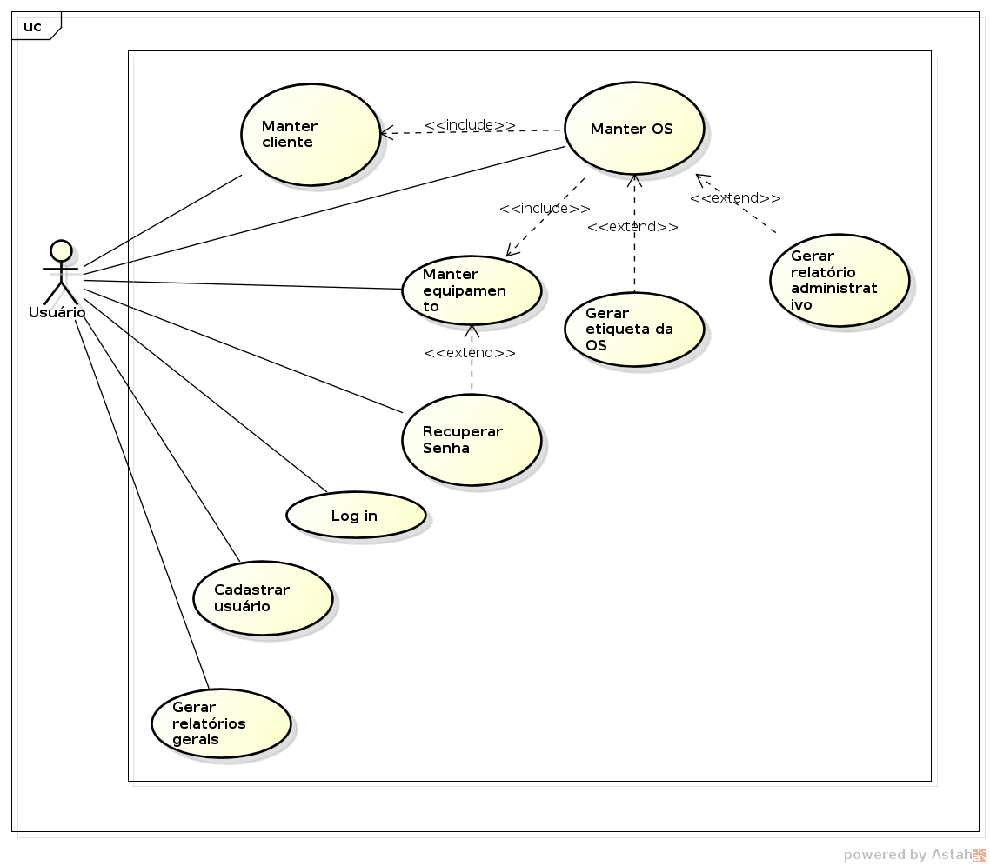

Regras de Negócio
As Regras de Negócio são úteis para definir particularidades relacionadas a cálculos, validações, entre outras.

Regras de Negócio
RN01 – Campos inválidos

Alguns campos nos formulários da aplicação contêm determinadas regras para preenchimento que podem ser consultadas no documento de requisitos de sistema.

Quando estas regras forem quebradas, o sistema exibe uma mensagem apresentando o erro encontrado e a convenção correta que deve ser utilizada para preenchimento do campo abaixo do mesmo.

Detalhamento de caso de uso

Detalhamento de Caso de Uso UC

[UC01]
Nome: | Log in
Descrição: | Este caso de uso descreve a ação de autenticação e entrada do usuário no sistema.
Atores: | Usuário
Prioridade: | Essencial
Entradas e pré-condições: |  |  | - Usuário deve estar cadastrado no sistema.
Saídas e pós-condições: |  |  | - Usuário logado.
Fluxos de eventos
Fluxo principal: |  | - O usuário informa e-mail. [FE02]  - O usuário informa a senha. [FE02]  - O usuário executa a ação de entrar a partir do botão Entrar. [FE01] [FE02] [FE01]
Fluxo alternativo: |  | FA01 – Redefinir senha  Caso o usuário não se lembre da senha para entrar no sistema, o mesmo poderá redefinir utilizando os passos a seguir:  - O sistema apresenta a tela “Esqueci minha senha”.  - O usuário informa seu e-mail. [FA02]  - O sistema envia um link gerado automaticamente para o e-mail do usuário para troca de senha.  - O usuário segue o link recebido no seu e-mail e realiza a troca da senha.
Fluxo de exceção: |  | FE01 – E-mail e senha não coincidem na base de dados  Caso os dados informados não estejam cadastrados, o sistema exibe a mensagem “E-mail ou senha incorretos” e mantem o usuário na tela de login.  FE02 – Campo inválido  O sistema exibe a mensagem de campo inválido apenas após o envio do formulário. [RN01]
Esboço de tela: |  | 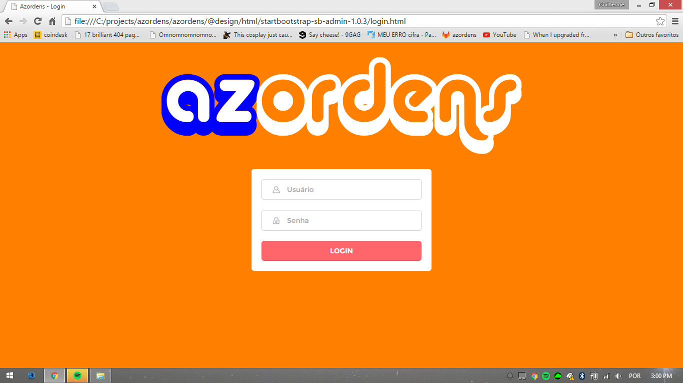
Cenários: |  | CEN01 – Usuário com dados incorretos para entrar  O usuário informa os dados incorretos e permanece na tela de log in com uma mensagem de erro.  CEN02 – Usuário logado  O usuário informa os dados corretos para entrar no sistema.

[UC03]
Nome: | Manter cliente
Descrição: | Este caso de uso descreve a ação de cadastro de cliente.
Atores: | Usuário, Cliente
Prioridade: | Essencial
Entradas e pré-condições: |  |  | - Usuário deve estar logado no sistema.
Saídas e pós-condições: |  |  | - Cliente cadastrado.
Fluxos de eventos
Fluxo principal: |  | - O usuário acessa “Clientes” no menu do sistema  - A lista de clientes cadastrados é apresentada [FA01] [FA02]  - O usuário acessa “Novo”.  - O usuário informa nome do cliente. [FE01]  - O usuário informa o sobrenome do cliente. [FE01]  - O usuário informa o e-mail do cliente. [FE01]  - O usuário informa o telefone do cliente. [FE01]  - O cliente é registrado no sistema [FA03]  - Um e-mail de boas-vindas é disparado ao endereço de e-mail cadastrado do cliente. [UC07- FA01]
Fluxo alternativo: |  | FA01 – Alterar cliente  O usuário tem a opção de alterar as informações do cliente nesta etapa.  Os campos não apresentados neste fluxo não estão disponíveis para edição.  - O usuário seleciona um cliente para alteração  - O usuário informa o novo nome do cliente. [FE01]  - O usuário informa o novo e-mail do cliente. [FE01]  - O usuário informa o novo telefone do cliente.  - O cliente é atualizado no sistema. [FA03]  FA02 – Excluir cliente  O usuário tem a opção de ocultar o cliente nesta etapa.  - O usuário seleciona um cliente para ocultar  - O cliente é oculto do sistema, podendo ser recuperado mais tarde.  FA03 – Cancelar operação  Caso o usuário selecione a opção de cancelar alguma operação.  - O sistema volta para a lista de clientes.
Fluxo de exceção: |  | FE01 – Campo inválido  O sistema exibe a mensagem de campo inválido. [RN01] [RI01]
Esboço de tela: |  | 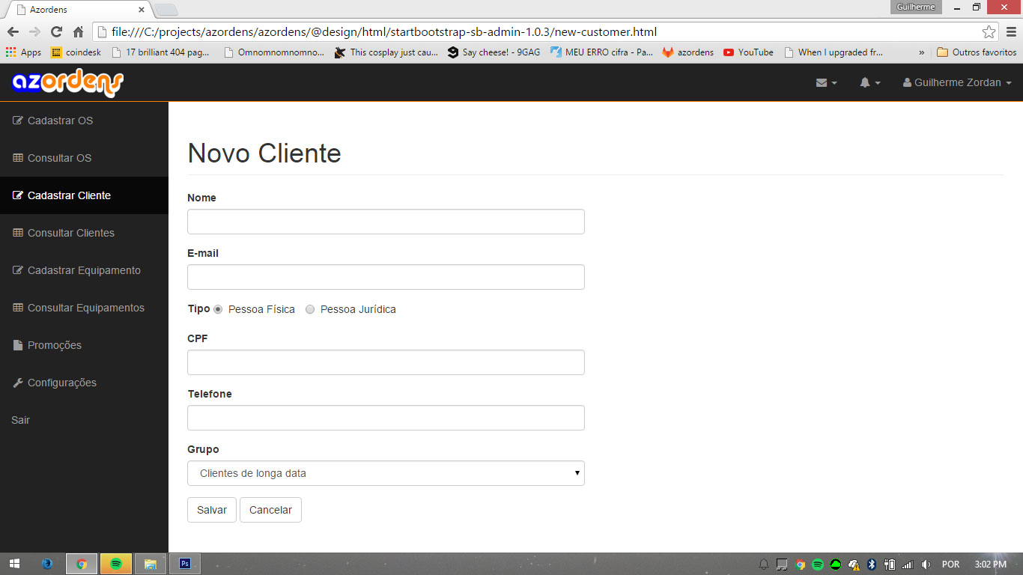
Cenários: |  | CEN01 – Cliente cadastrado  O usuário informa os dados corretos para cadastrar o cliente.  CEN02 – Cliente alterado  O usuário altera as informações do cliente com sucesso.  CEN03 – Cliente ocultado  O usuário oculta o cliente com sucesso.
Regras de Interação: |  | RI01 – Validar campo obrigatório ou validade do campo quando perder foco  O sistema executa validação quando campo perder foco.

[UC04]
Nome: | Manter equipamento
Descrição: | Este caso de uso descreve a ação de cadastro de equipamento.
Atores: | Usuário
Prioridade: | Essencial
Entradas e pré-condições: |  |  | - Usuário deve estar logado no sistema.
Saídas e pós-condições: |  |  | - Equipamento cadastrado.
Fluxos de eventos
Fluxo principal: |  | - O usuário acessa “Equipamentos” no menu do sistema  - A lista de equipamentos cadastrados é apresentada [FA01] [FA02]  - O usuário acessa “Novo”  - O usuário informa a descrição. [FE01]  - O usuário informa o modelo. [FE01]  - O usuário informa a marca. [FE01] [UC08]  - O equipamento é registrado no sistema. [FA03]
Fluxo alternativo: |  | FA01 – Alterar equipamento  O usuário tem a opção de alterar as informações do equipamento nesta etapa.  - O usuário seleciona um equipamento para alteração.  - O usuário informa o novo equipamento. [FE01] [UC08]  - O usuário informa o novo modelo do equipamento. [FE01]  - O usuário informa a nova descrição do equipamento. [FA04]  - O equipamento é atualizado no sistema.  FA02 – Ocultar equipamento  O usuário tem a opção de ocultar o equipamento nesta etapa.  - O usuário seleciona um equipamento para exclusão.  - O equipamento é ocultado, podendo ser recuperado mais tarde.  FA03 – Cancelar operação  Caso o usuário selecione a opção de cancelar alguma operação.  - O sistema volta para a lista de equipamentos.
Fluxo de exceção: |  | FE01 – Campo inválido  O sistema exibe a mensagem de campo inválido. [RN01] [RI01]
Esboço de tela:
Cenários: |  | CEN01 – Equipamento cadastrado  O usuário informa os dados corretos para cadastrar o cliente.  CEN02 – Equipamento alterado  O usuário altera as informações do cliente com sucesso.  CEN03 – Equipamento ocultado  O usuário oculta o equipamento com sucesso.
Regras de Interação: |  | RI01 – Validar campo obrigatório ou validade do campo quando perder foco  O sistema executa validação quando campo perder foco.

[UC05]
Nome: | Manter OS
Descrição: | Este caso de uso descreve a ação de cadastro de OS.
Atores: | Usuário, API e-mail
Prioridade: | Essencial
Entradas e pré-condições: |  |  | - Usuário deve estar logado no sistema.  - Deve haver pelo menos um cliente cadastrado.  - Deve haver pelo menos um equipamento cadastrado.
Saídas e pós-condições: |  |  | - OS cadastrada.
Fluxos de eventos
Fluxo principal: |  | - O usuário acessa “OS” no menu do sistema.  - A lista de OS cadastradas é apresentada. [FA01] [FA02]  - O usuário acessa “Novo”.  - O usuário informa o cliente. [FE01]  - O usuário informa o equipamento. [FE01]  - O usuário informa o defeito. [FE01]  - O usuário informa o número de série do equipamento.  - O usuário informa o defeito. [FE01]  - Usuário informa observação.  - A OS é registrada no sistema. [FA04]
Fluxo alternativo: |  | FA01 – Alterar status da OS  O usuário tem a opção de alterar as informações da OS nesta etapa.  Útil para atualizar o status do andamento da mesma.  - O usuário seleciona uma OS para alteração de status.  - O usuário informa o próximo status do fluxo. [FE01]  - A OS é atualizada no sistema. [UC07-FA02]  FA02 – Alterar informações da OS  O usuário tem a opção de alterar as informações da OS nesta etapa.  Útil para atualizar o status do andamento da mesma.  Os campos não apresentados neste fluxo não estão disponíveis para edição.  - O usuário seleciona uma OS para alteração.  - O usuário informa o novo defeito. [FE01]  - O usuário informa o novo número de série do equipamento. [FE01]  - O usuário informa uma nova observação. [FE01]  - A OS é atualizada no sistema.  FA04 – Cancelar operação  Caso o usuário selecione a opção de cancelar alguma operação.  - O sistema volta para a lista de OS.
Fluxo de exceção: |  | FE01 – Campo inválido  O sistema exibe a mensagem de campo inválido. [RN01] [RI01]
Esboço de tela: |  | 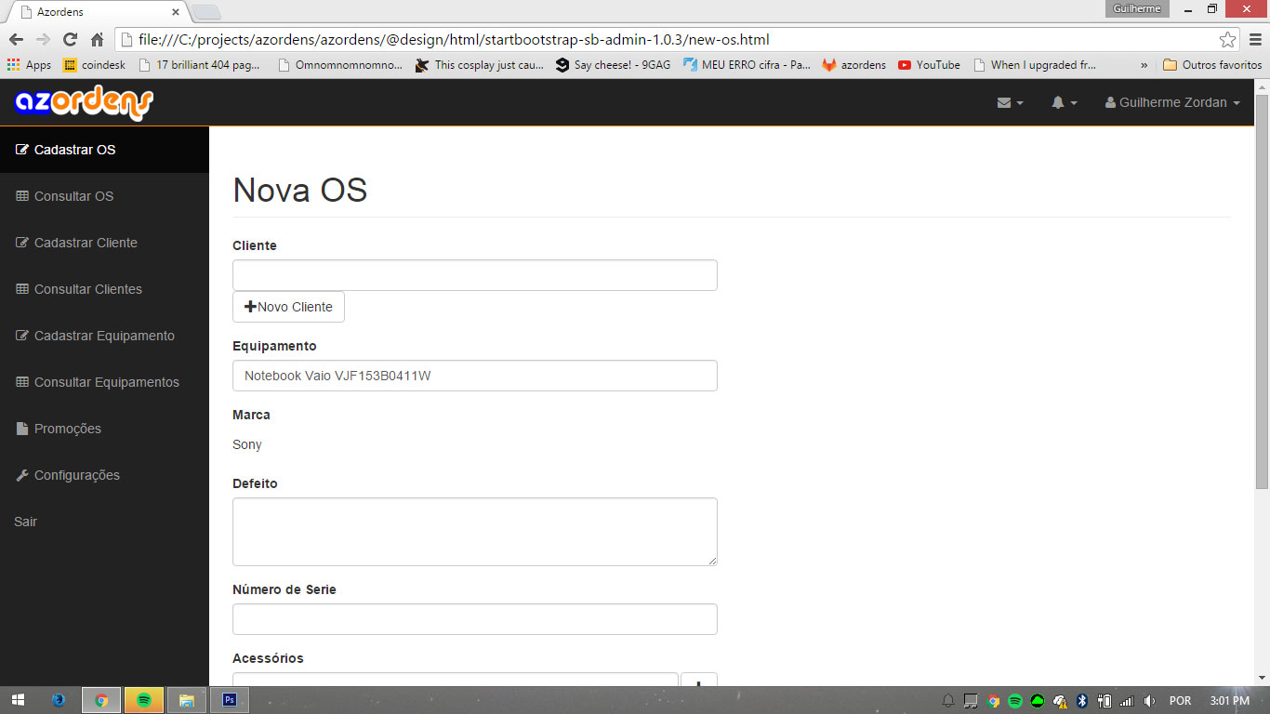
Cenários: |  | CEN01 – OS cadastrada  O usuário informa os dados corretos para cadastrar a OS.  CEN02 – OS alterada  O usuário altera as informações da OS com sucesso.
Regras de Interação: |  | RI01 – Validar campo obrigatório ou validade do campo quando perder foco  O sistema executa validação quando campo perder foco.

[UC06]
Nome: | Gerar etiqueta da OS
Descrição: | Este caso de uso descreve a ação de gerar etiqueta da OS.
Atores: | Usuário
Prioridade: | Média
Entradas e pré-condições: |  |  | - Usuário deve estar logado no sistema.  - Deve haver pelo menos 1 OS cadastrada.
Saídas e pós-condições: |  |  | - Etiqueta gerada.
Fluxos de eventos
Fluxo principal: |  | - O usuário acessa “OS” no menu do sistema.  - A lista de OS cadastradas é apresentada.  - O usuário seleciona uma OS e escolhe a opção “gerar etiqueta”.  - Etiqueta é gerada para impressão.

ATIVIDADES

Diagrama de atividades
O diagrama de atividade é um diagrama definido pela UML, e representa os fluxos conduzidos por processamentos. É essencialmente um gráfico de fluxo, mostrando o fluxo de controle de uma atividade para outra. Comumente isso envolve a modelagem das etapas sequenciais em um processo computacional. Este diagrama representa uma alternativa de detalhamento diagramático de um caso de uso complexo.
Na figura abaixo mostramos a representação gráfica em UML de algumas atividades do sistema.

Diagrama de atividade – Alterar Ordem de Serviço
Diagrama que descreve as atividades executadas no caso de uso de referência.
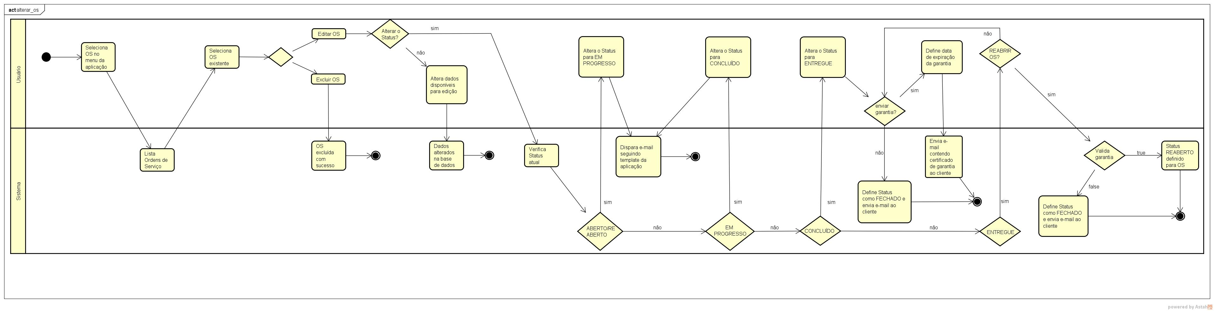

Diagrama de atividade – Manter Cliente

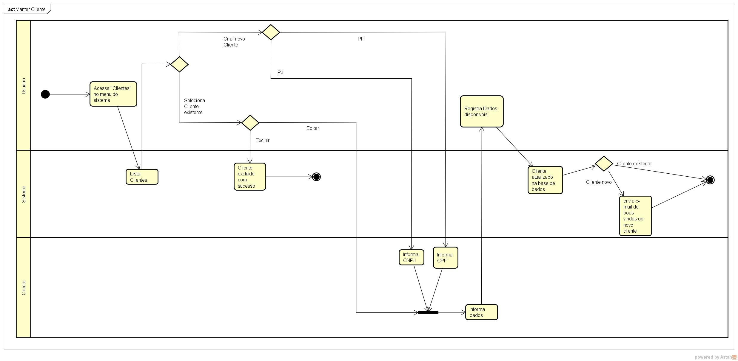
Diagrama que descreve as atividades executadas no caso de uso de referência.

CLASSES

Diagrama de classes
O diagrama de classes demonstra a estrutura estática das classes de um sistema onde estas representam as "coisas" que são gerenciadas pela aplicação modelada.
O diagrama de classes é considerado estático já que a estrutura descrita é sempre válida em qualquer ponto do ciclo de vida do sistema.
Na figura abaixo mostramos a representação gráfica em UML das classes do sistema.

Diagrama de Classes Geral
